

Sanita’: un corso di Triage dell’azienda ospedaliera a Catanzaro
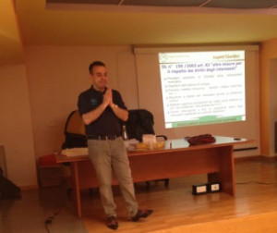Catanzaro – Fornire elementi utili a svolgere la funzione di Triage come primo momento di accoglienza e valutazione dei pazienti che giungono al pronto soccorso, in base a criteri definiti e diffusamente accettati, che consentano di stabilire la priorita’ di intervento e secondo l’atto di intesa tra ministero della Salute e Conferenza Stato-Regioni. Questo – spiega una nota – l’obiettivo del primo corso base abilitante secondo i criteri GFT tenuto nel la Biblioteca dell’Azienda Ospedaliera “Pugliese-Ciaccio”, Presidio “Pugliese”. Responsabili scientifici del corso la dottoressa Costanza Pullano, responsabile del reparto di Medicina d’Urgenza del presidio ospedaliero, e il Coordinatore Infermieristico Daniele Marchisio. Soddisfazione e’ stata espressa da parte della Direzione Aziendale del nosocomio e dalla responsabile scientifica del corso, la dottoressa Pullano, nel sottolineare l’importanza e la necessita’ di 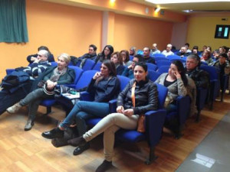un corso che ha tra i suoi obiettivi indicare le caratteristiche e le competenze del triagista, descrivere gli obiettivi della valutazione di triage e saperne eseguire le diverse fasi, effettuare la valutazione dei parametri vitali al triage ed utilizzare protocolli e/o diagrammi decisionali per l’assegnazione del codice di priorita’. Da parte della comunita’ professionale aziendale c’e’, infatti, lo sforzo di dare ai professionisti e la volonta’ da parte dei professionisti di acquisire le competenze utili a gestire nel modo migliore possibile uno dei contesti piu’ complicati dell’agire sanitario. Il corso – si evidenzia – e’ stato organizzato dal “G.F.T. “Gruppo per la Formazione al Triage””, l’associazione senza fine di lucro composto da medici e infermieri di tutta Italia che ha per scopo la formazione e l’addestramento al Triage del personale infermieristico e medico che opera nell’ambito del Pronto Soccorso e che si propone come “luogo di condivisione” delle esperienze specifiche. Il corso intensivo ha posto le basi per attuare una completa e corretta valutazione del paziente secondo i criteri del Triage Globale e gestire situazioni che possono presentarsi al triage. Le competenze acquisite attraverso il corso sono, infatti, indispensabili per l’attivita’ di triage nei pronto soccorsi generali e specialistici e si pongono come solida base per gli ulteriori approfondimenti monotematici specialistici.

